Departamento de Ciencias (Prof. Gladys Martínez C. - Patricia Requena C.)
Respeto – Responsabilidad – Resiliencia – Tolerancia

CORREO CONSULTAS: cienciascestarosa@gmail.com

        - CIENCIAS NATURALES – GUÍA 3 – EJE FISICA – 1° MEDIO
UA 01: ONDAS Y SONIDO / OA 09
Objetivo: Conocer las cualidades y aplicaciones del sonido.

Antes de comenzar debemos recordar los siguientes conceptos:

- Ciclo: corresponde a la suma de un monte más un valle.
- Amplitud (A): Elongación máxima que alcanzan las partículas en su propagación, se puede medir en un monte o valle
- Frecuencia: Números de ciclos que se producen en un tiempo determinado. Su unidad de medida es el Hertz.

CORRECCIÓN GUIA N°4 FISICA 1° MEDIO
Ahora responde:

a.- Si debo determinar cuál onda posee un sonido más intenso ¿En qué elemento de la onda me debo fijar? Explica
Me debo fijar en la Amplitud, ya que ha mayor amplitud la monda transporta más energía y el sonido es más intenso.

b.- Si comparo el ladrido de dos perros, un chiguagua y un san Bernardo. ¿Qué perro tiene el ladrido con tono agudo? El perro chiguagua. Entonces, ¿Cómo será su frecuencia? Su frecuencia es mayor.

c.- Suena el celular de Benjamín, el lo contesta y escucha un “aló amor”
¿Cómo puede saber Benjamín solo al escuchar su voz si es su madre o su polola? Explica
A través del Timbre, que permite diferencia dos sonidos.

Actividad

I.- Responde las siguientes preguntas

1.- ¿En qué consiste el tono? Y ¿Con qué elemento de temporal se relaciona?  Consiste en indicar si el sonido es agudo o grave y se relaciona con la frecuencia. | 4.- ¿Qué tono posee el ladrido de un perro San Bernardo? y entonces ¿cómo será su frecuencia?  Posee un tono grave, por lo que su frecuencia debe ser baja.
2.- ¿Qué cualidad del sonido se relaciona con la energía y la amplitud de una onda?  La intensidad | 5.- Al escuchar una trompeta y una flauta al mismo tiempo tocando una nota “DO” se puede diferenciar el sonido de cada instrumento de aire ¿Gracias a que cualidad del sonido?  Al timbre
4.- Indica qué es un ultrasonido e infrasonido  Infrasonido: Sonidos inferiores a los 20 Hz.  Ultrasonido: Sonidos superiores a los 20.000 Hz | 5.- Nombra dos aplicaciones del sonido y explica una  Ecografías: Se emiten ultrasonidos que al rebotar forman la imagen del feto.  Sonar

II.- Aplicación

6.- Fernando observa la representación gráfica de dos sonidos emitidos por un mismo instrumento musical

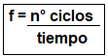
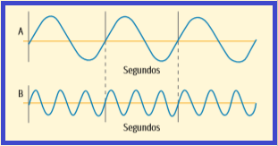
- Si ambas ondas (Ay B) transcurren en 1 segundo. Calcula la frecuencia de cada onda. Para esto usa la formula de frecuencia

Onda A Onda B
f= 3/1 = 3Hz f =9/1 = 9Hz.

- ¿Qué onda (A o B) posee un tono más Agudo? Explica
La onda B, ya que su frecuencia es mayor
- ¿Cuál de las dos ondas A o B posee un sonido más intenso? Explica
La onda A, ya que su amplitud es mayor.

7.- Observa y analiza las siguientes ondas y responde

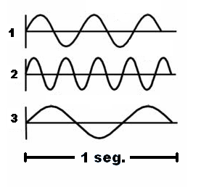
- ¿Qué onda posee un tono más grave? Explica:
La onda 3, ya que su frecuencia (1,5) es menor
- ¿Qué ondas posee un tono más agudo? Explica
La onda 2, ya que su frecuencia (4,5 Hz) es mayor.

